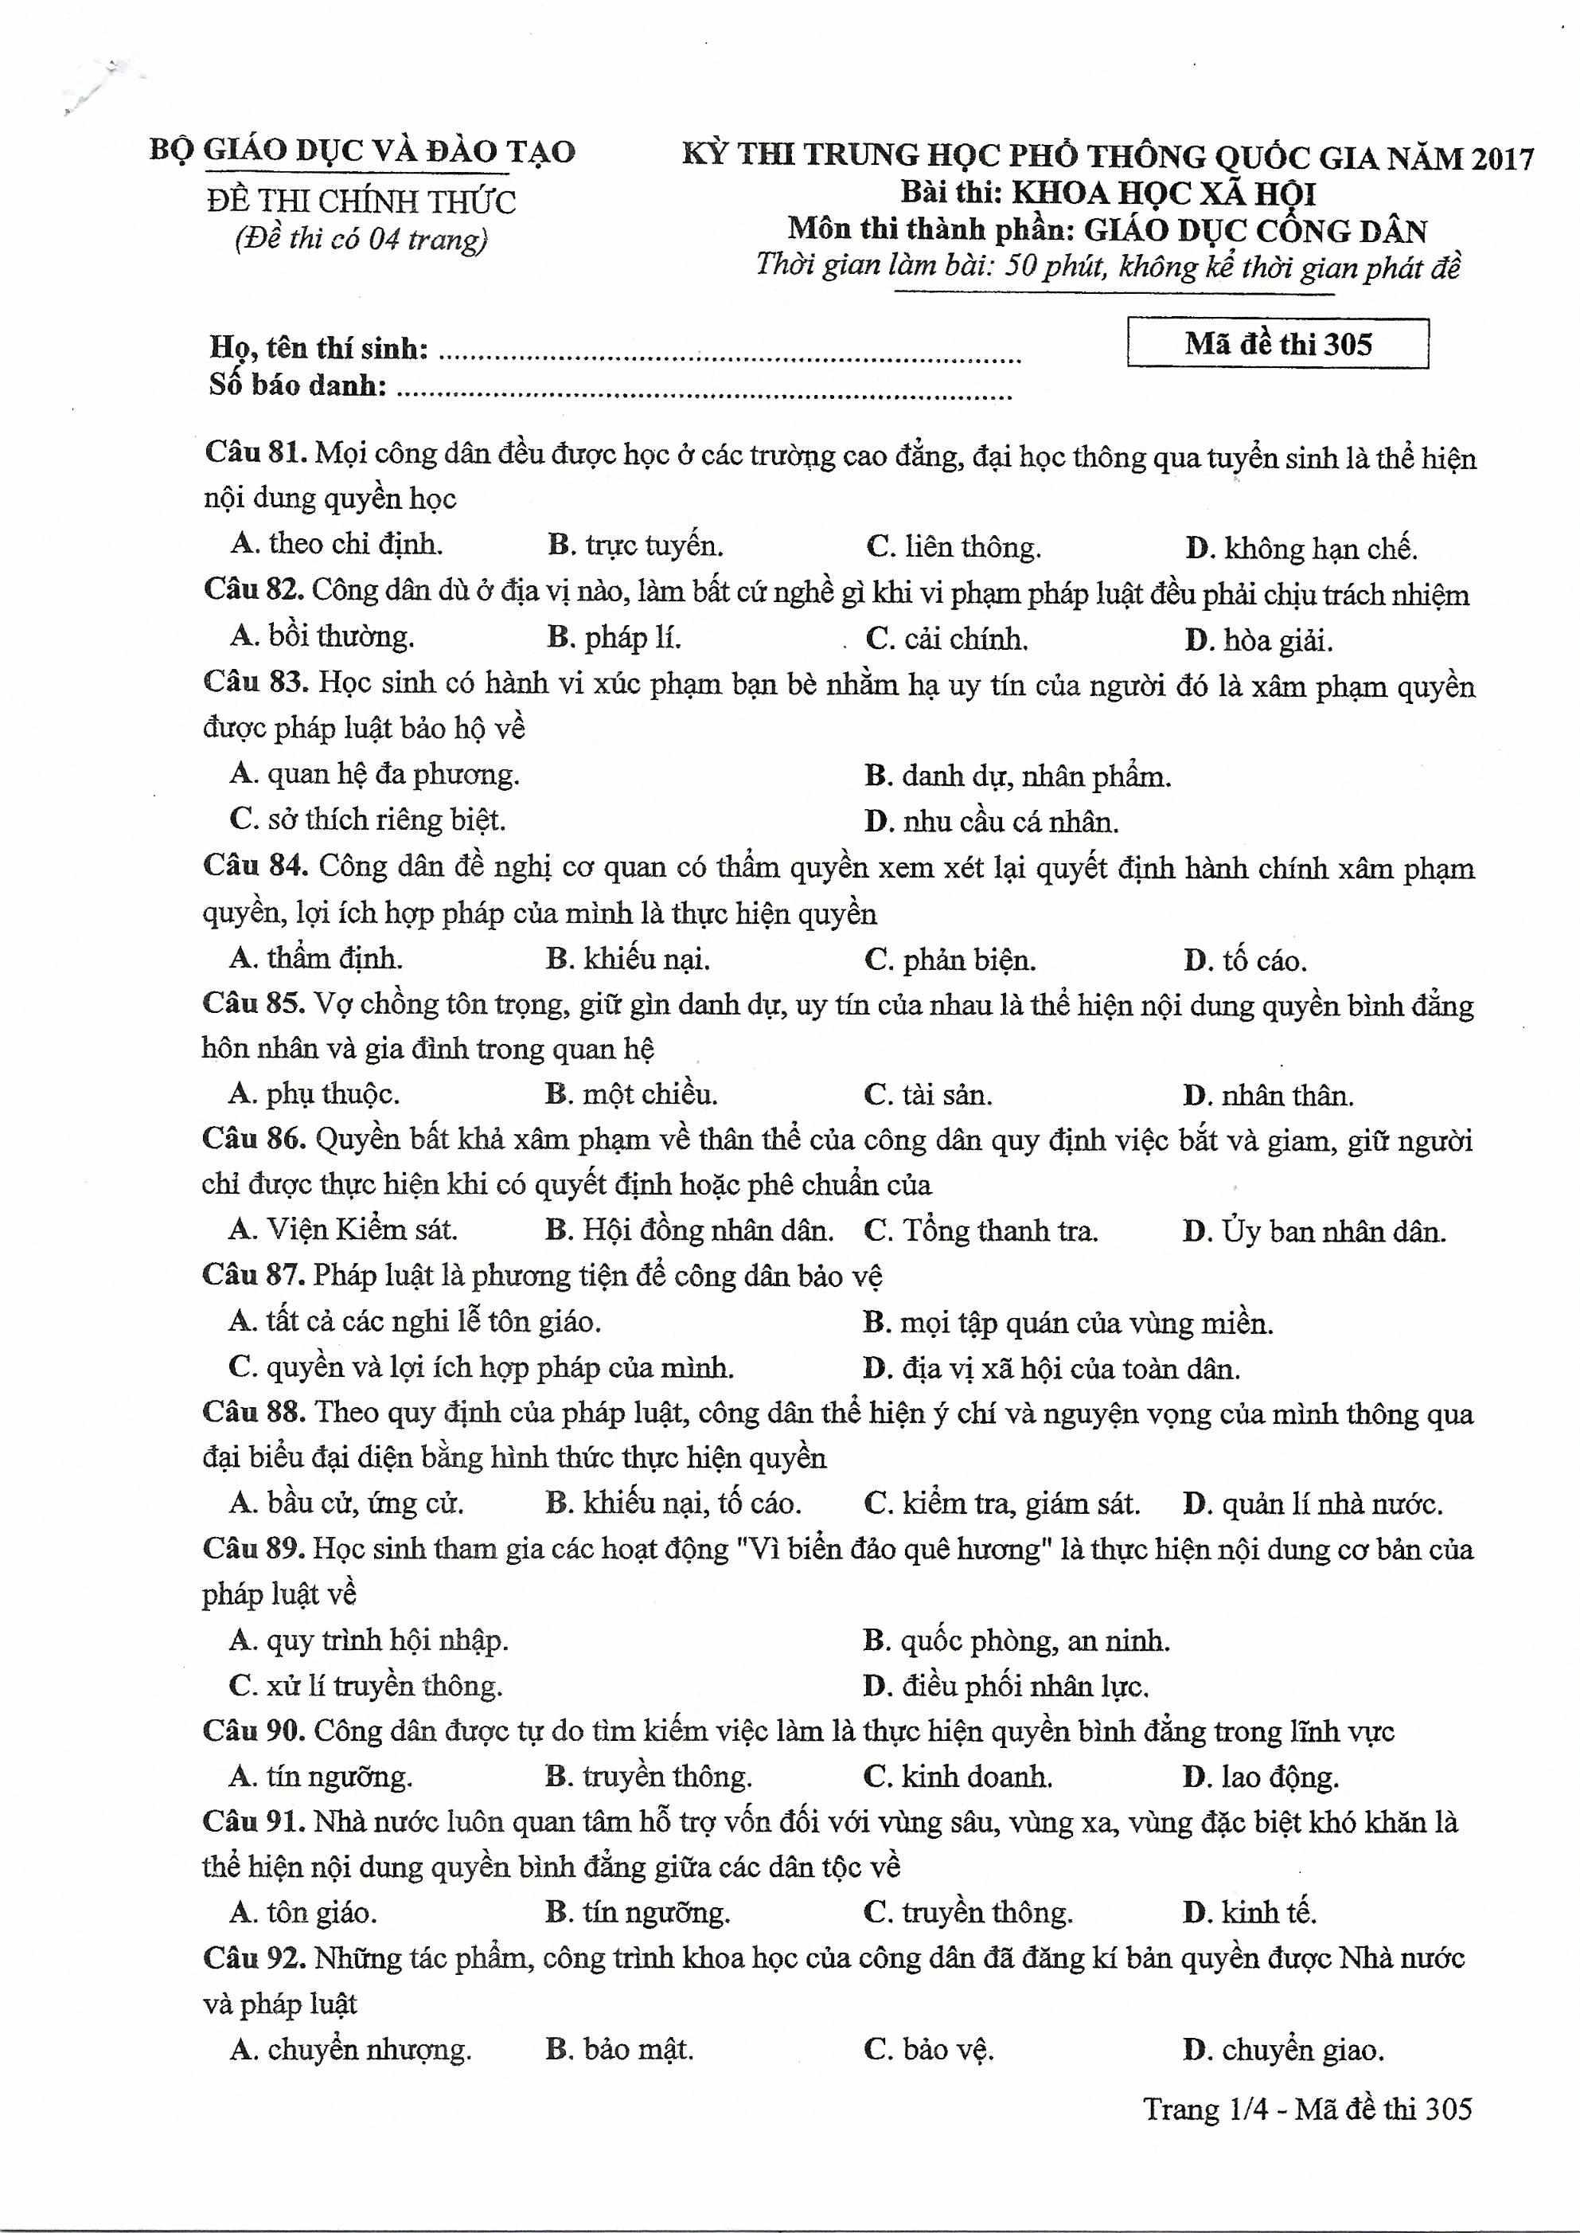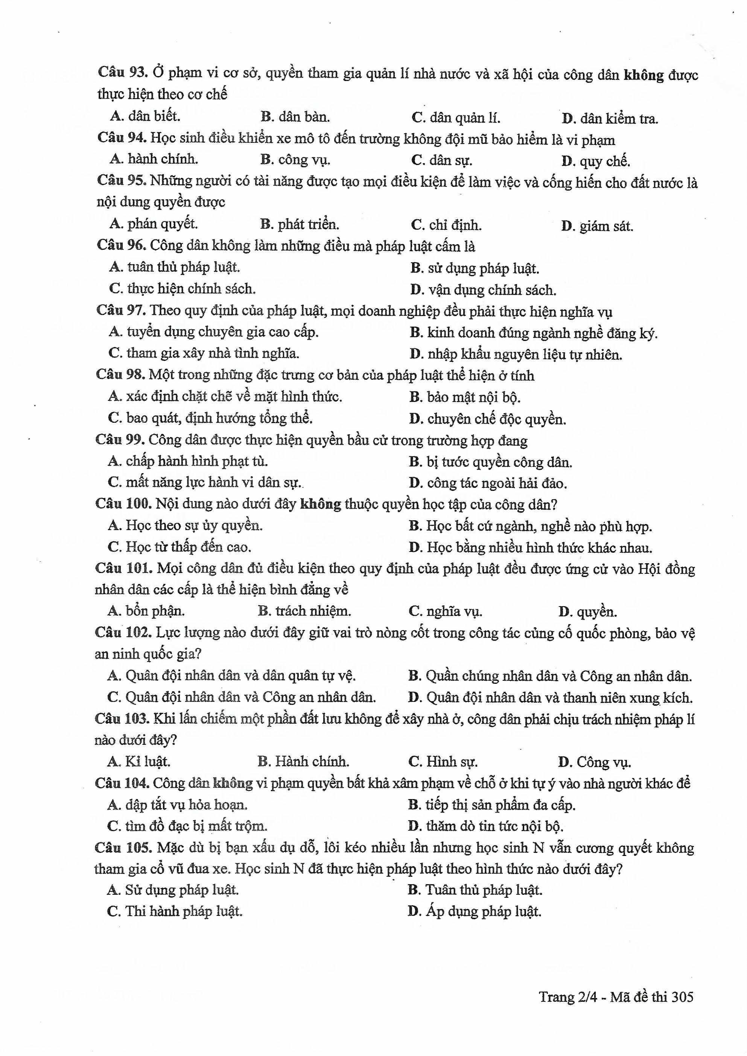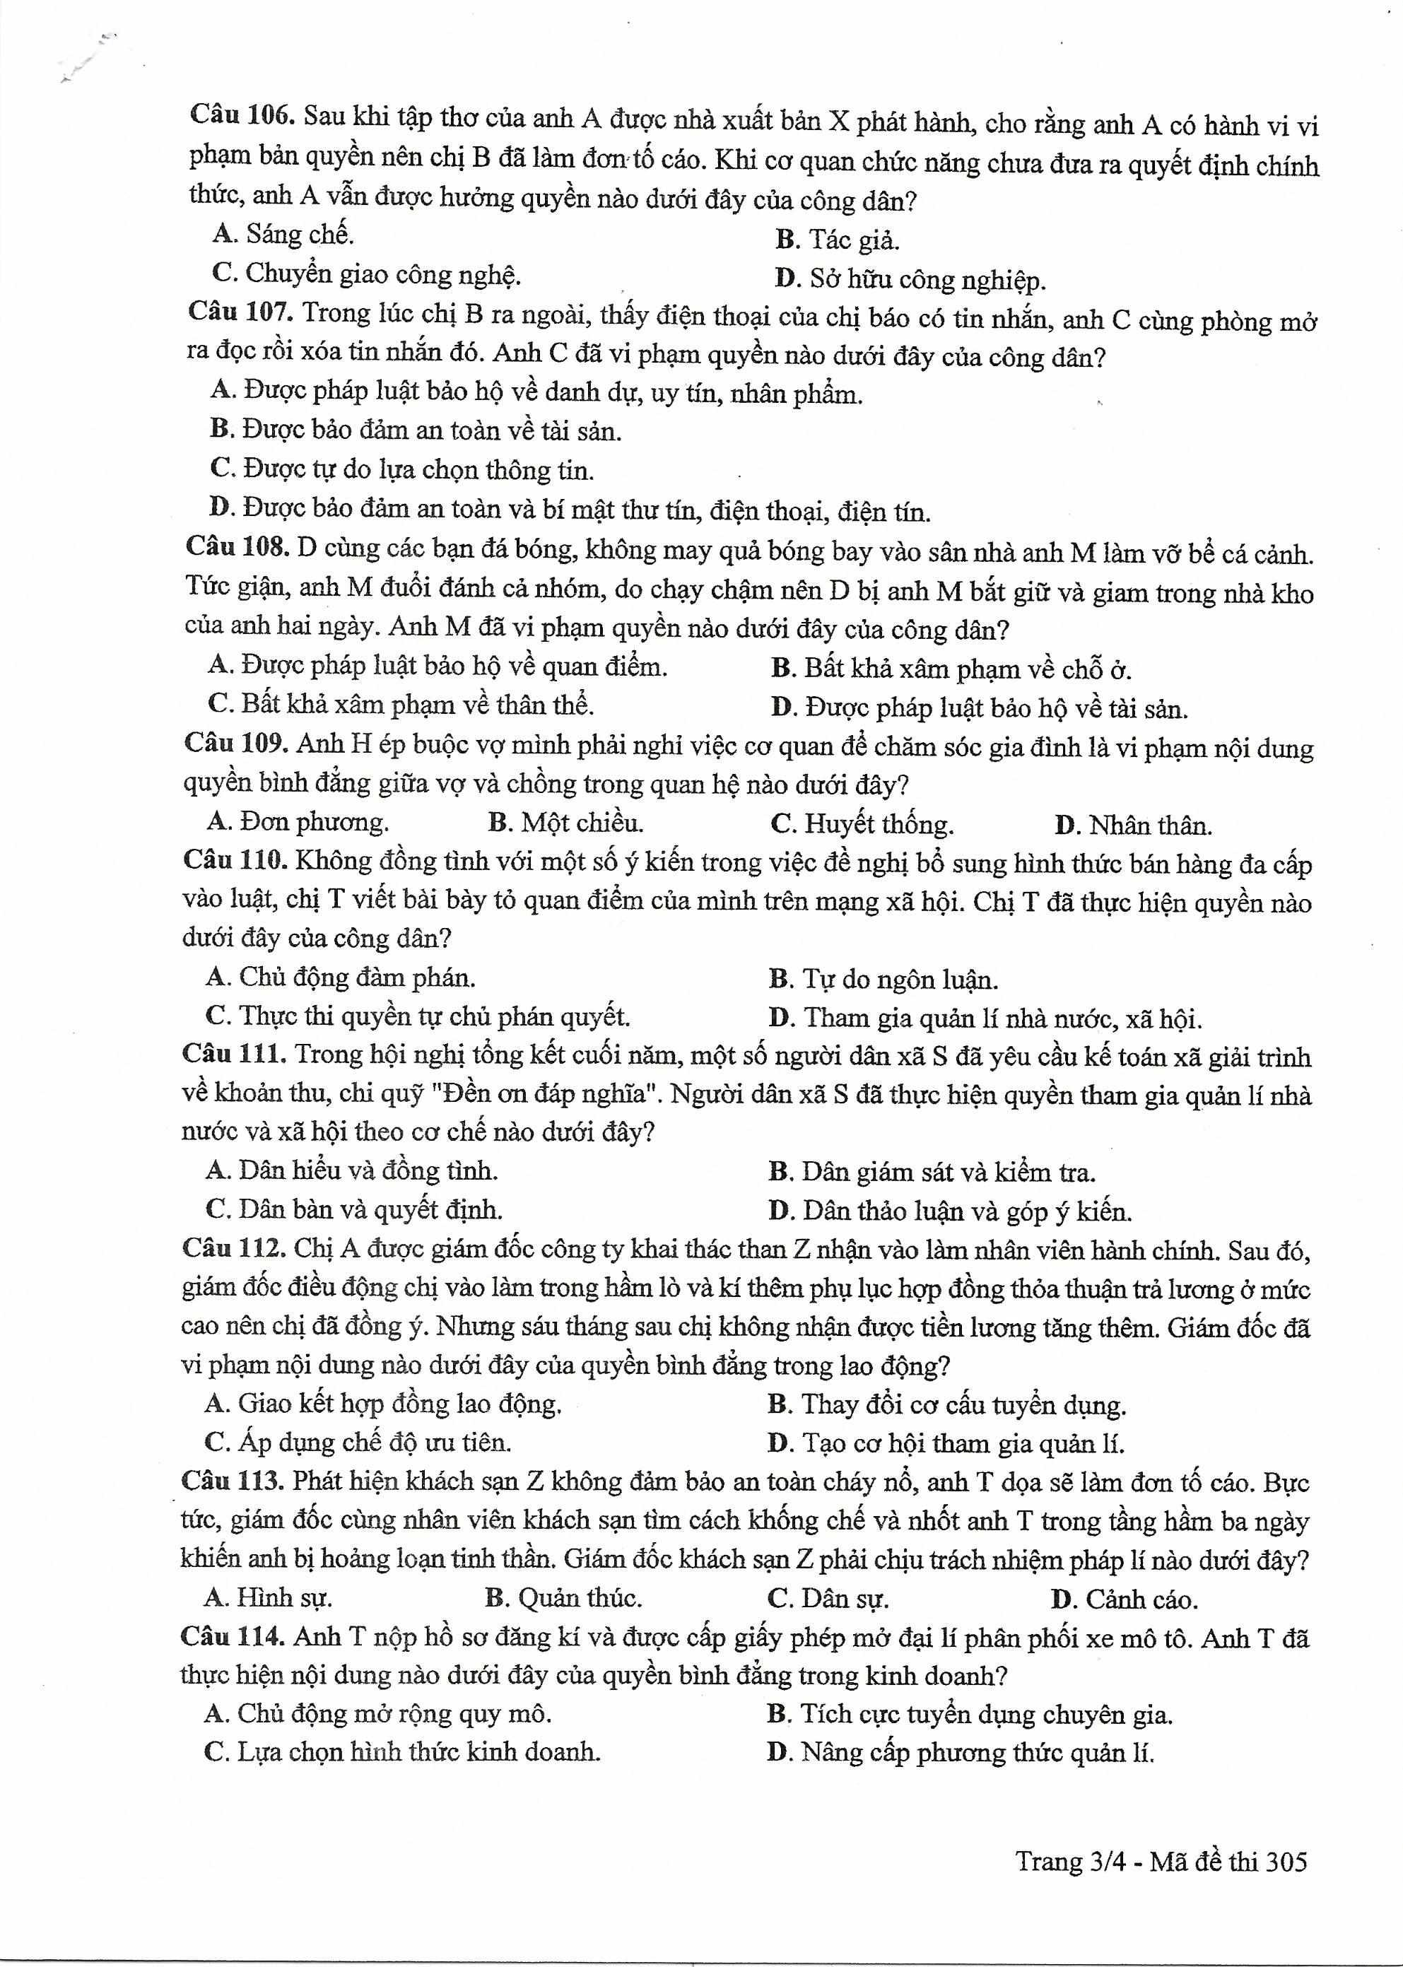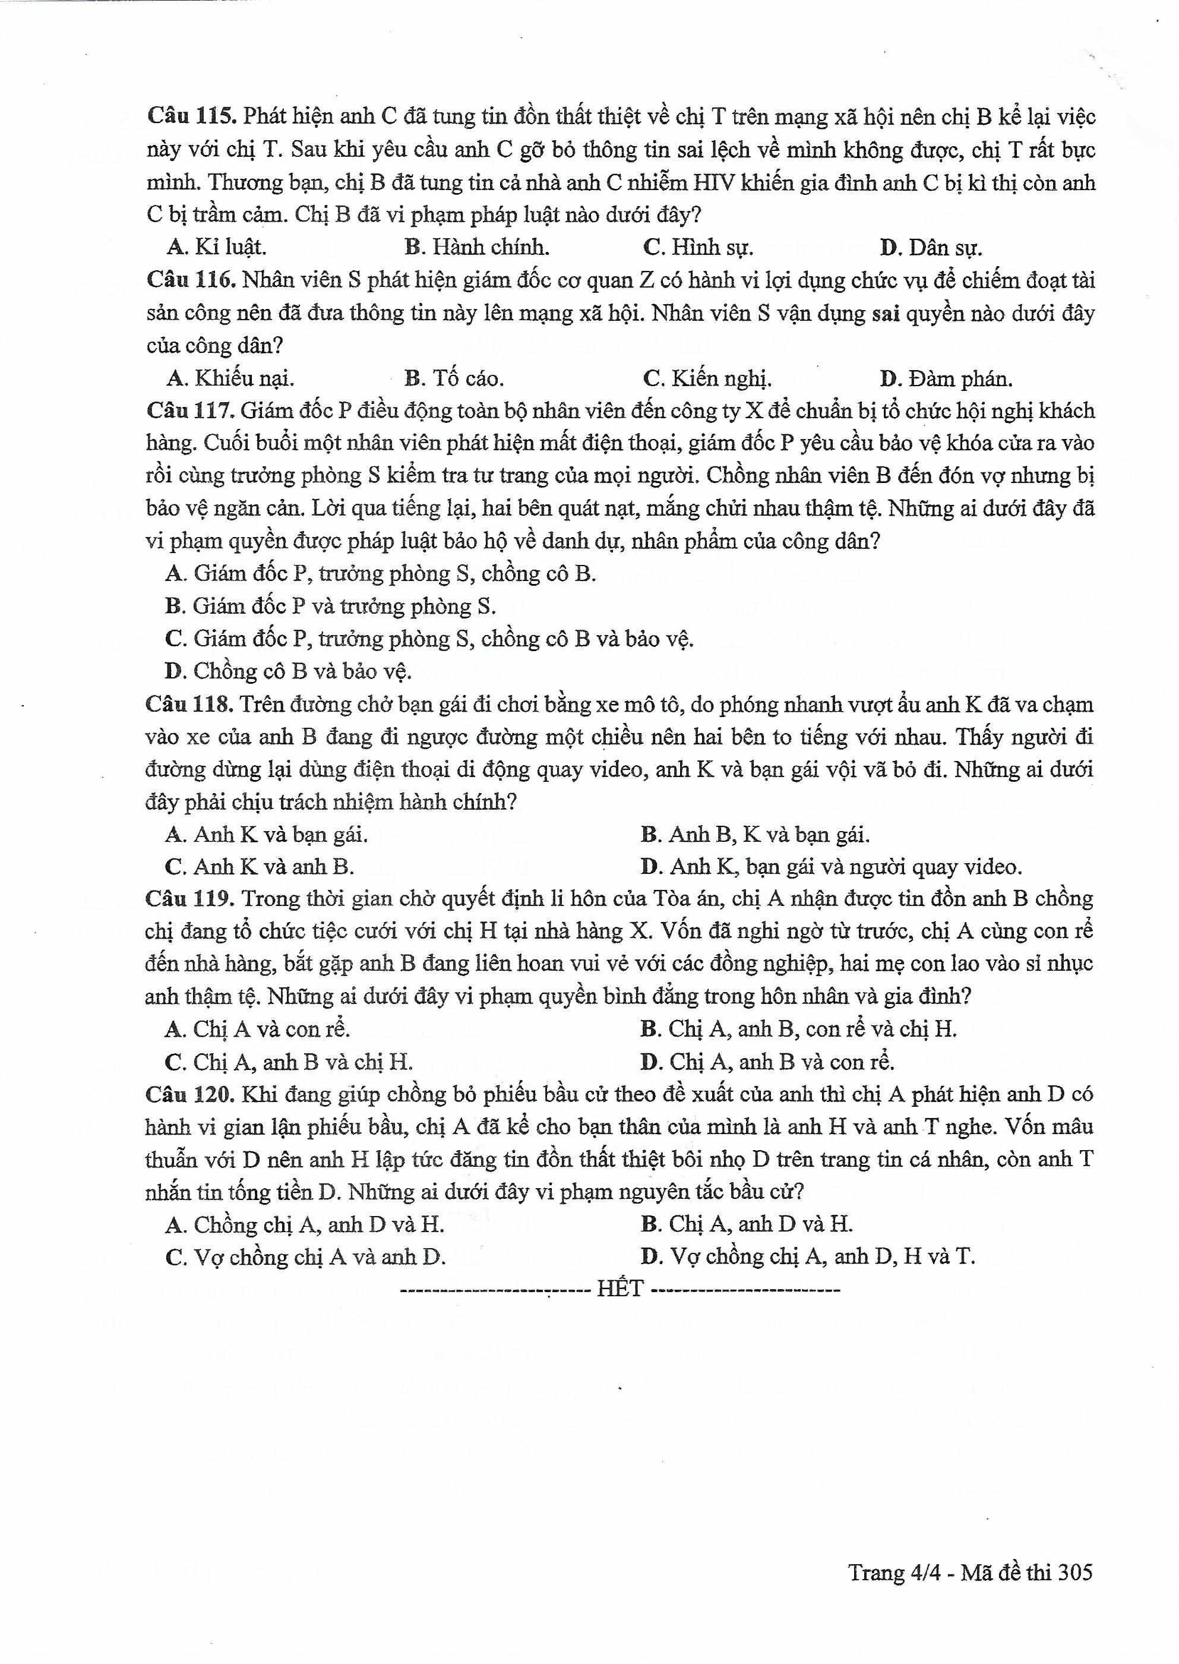

ĐÁP ÁN THI SỬ THPT QUỐC GIA NĂM 2017 (MÃ ĐỀ 304)

Câu | Đáp án | Câu | Đáp án
1 | C | 21 | D
2 | B | 22 | D
3 | A | 23 | D
4 | B | 24 | C
5 | A | 25 | D
6 | A | 26 | B
7 | B | 27 | D
8 | B | 28 | C
9 | D | 29 | B
10 | A | 30 | C
11 | A | 31 | D
12 | B | 32 | C
13 | C | 33 | A
14 | D | 34 | A
15 | D | 35 | B
16 | C | 36 | C
17 | A | 37 | B
18 | A | 38 | B
19 | D | 39 | C
20 | B | 40 | C

